УТВЕРЖДАЮ:
Генеральный директор
ООО «ИСС Арт»

________________/ И.В. Орехов/
« » ___________ 2012 г.

Система менеджмента качества | Версия № 1
Руководство по качеству | Введено с «__» _________ 2012 г.  Приказ № ___ от
РК 01 – 2012 | Количество листов: 37

Лист ознакомления
№ п/п | Обозначение (код) документа и изменения к нему | Фамилия И.О.  работника,  ознакомившегося  с документом | Должность работника, ознакомившегося  с документом | Подпись | Дата | Примечания
1 | 2 | 3 | 4 | 5 | 6 | 7
 | РК 01 - 2012 | Фирсанов К.А. | Старший специалист по качеству ПО | 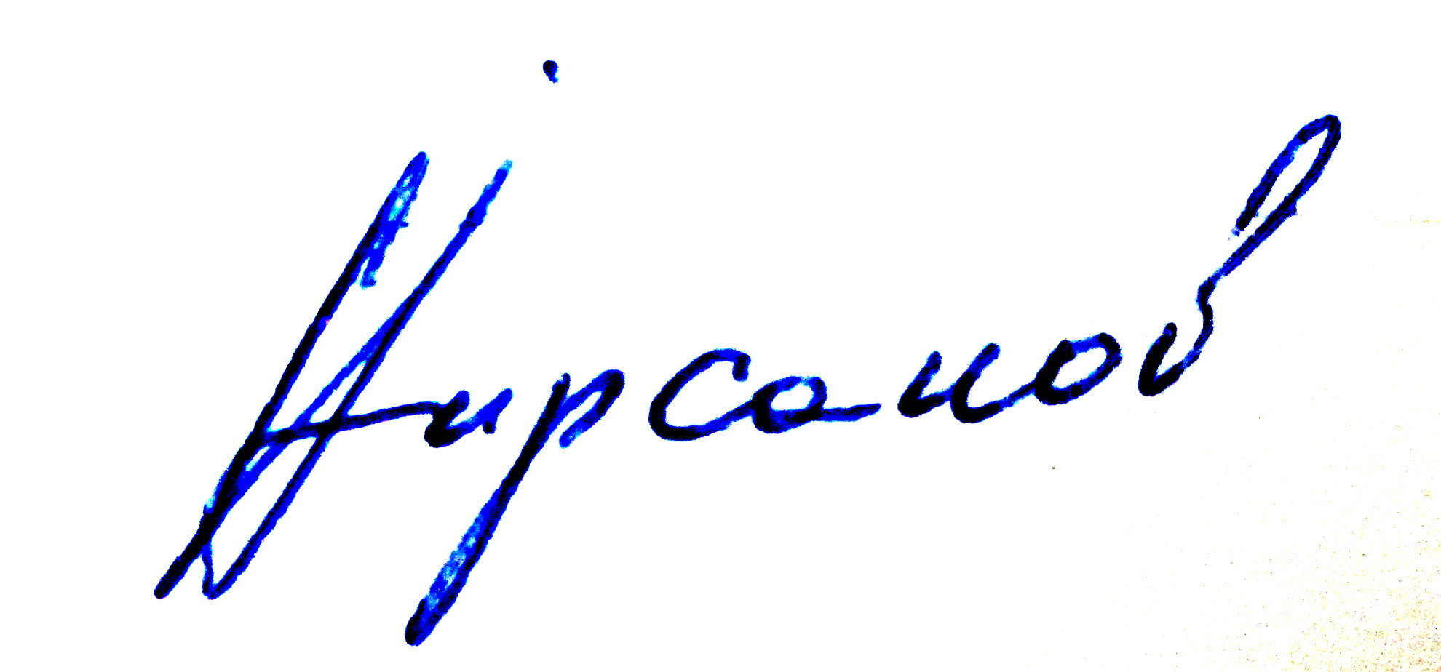 | 
- 1

